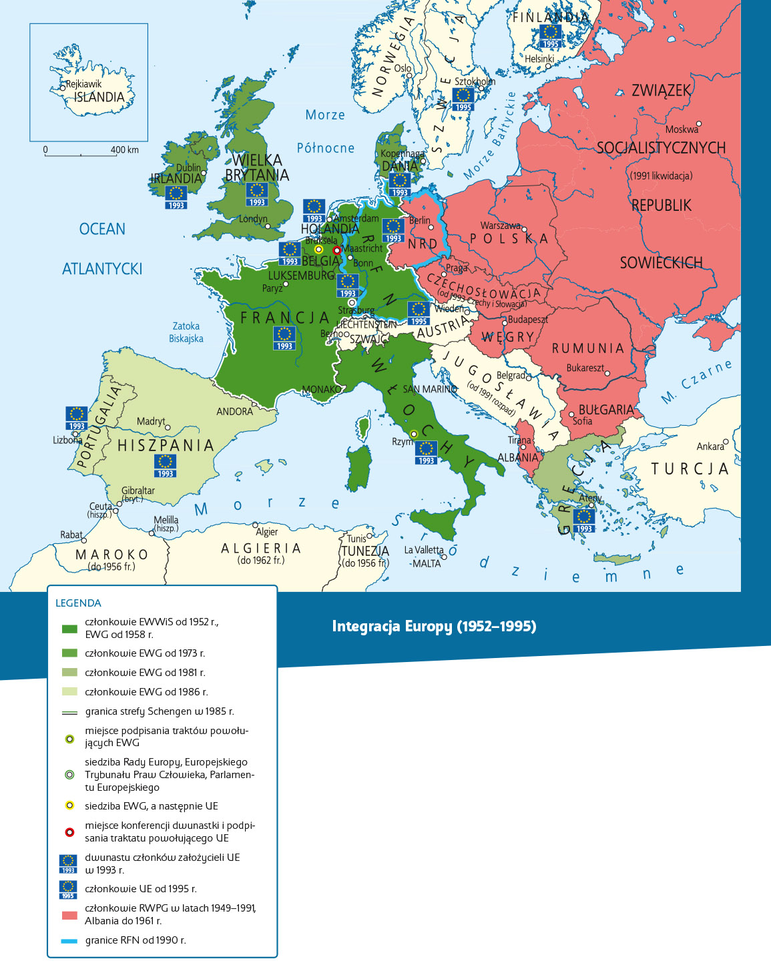Praca z mapą
1. Wskaż na mapie państwa założycielskie EWWiS.
2. Podaj nazwy państw, które założyły EWG.
3. Omów proces rozszerzenia EWG w latach 70. oraz 80.
4. Podaj nazwę miasta oraz kraju, w którym powołano Unię Europejską.
5. Wskaż państwa, które utworzyły Unię Europejską w 1993 r. Określ, ile było tych państw.
6. Podaj nazwy miast, w których znajdują się instytucje Unii Europejskiej.
7. Podkreśl na mapie nazwy państw będących członkami bloku wschodniego.
8. Podaj nazwy organizacji, które spajały państwa tego bloku.
9. Wykaż zależność między planem Marshalla a integracją w Europie.

